Шаблон отчёта по лабораторной работе №6

Дисциплина: архитектура компьютера

Пронякова Ольга Максимовна

Содержание

# 1 Цель работы

Целью данной лабораторной работы является приобретение практических навыков работы в Midnight Commander. Освоение инструкций языка ассемблера mov и int.

# 2 Задание

1. Основы работы с mc
2. Структура программы на языке ассемблера NASM
3. Подключение внешнего файла
4. Выполнение заданий для самостоятельной работы

# 3 Теоретическое введение

Midnight Commander (или просто mc) — это программа, которая позволяет просматривать структуру каталогов и выполнять основные операции по управ- лению файловой системой, т.е. mc является файловым менеджером. Midnight Commander позволяет сделать работу с файлами более удобной и наглядной.

# 4 Выполнение лабораторной работы

## 4.1 Основы работы с mc

Открываю Midnight Commander с помощью mc (рис. 1).

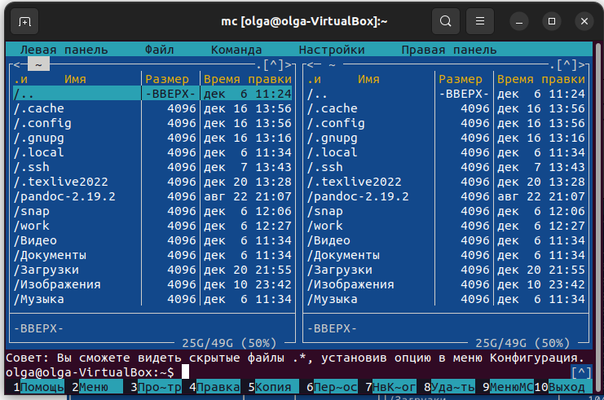

Рис. 1: Открытый mc

Перехожу в каталог ~/work/stude/2022-2023/“Архитектура компьютера”/arch-pc (рис. 2).

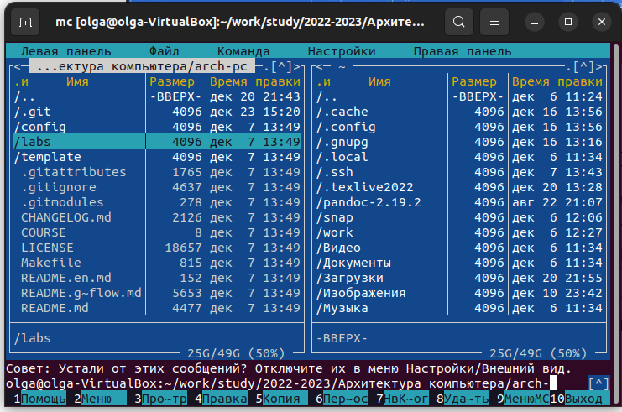

Рис. 2: Перемещение между директориями

С помощью функциональной клавиши F7 создаю каталог lfb06 (рис. 3).

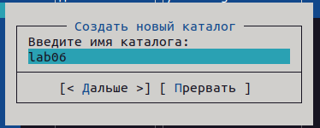

Рис. 3: Создание каталога

Перехожу в созданный каталог. В строке ввода прописываю команду touch lab6-1.asm, чтобы создать файл, в которм буду работать (рис. 4) (рис. 5).

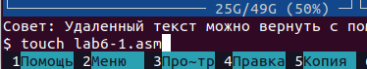

Рис. 4: Создание файла

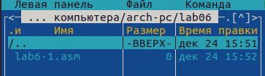

Рис. 5: Создание файла

## 4.2 Структура программы на языке ассемблер NASM

С помощью функциональной клавиши F4 открываю созданный файл для редактирования в редакторе nano. Ввожу в файл код программы для запроса строки у пользователя. Далее сохраняю изменения и выхожу из файла (рис. 6).

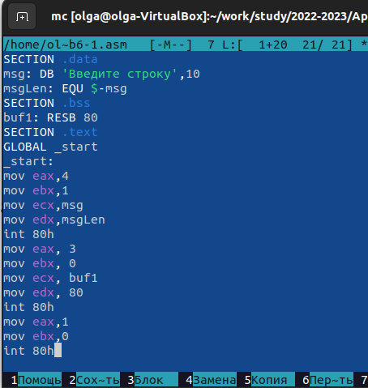

Рис. 6: Редактирование файла

С помощью функциональной клавиши F3 открываю файл, чтобы проверить содержание программы (рис. 7).

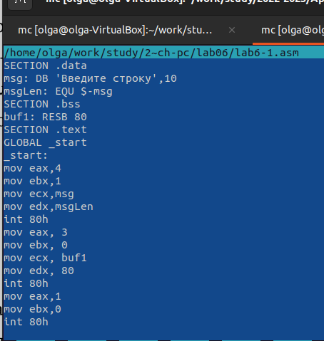

Рис. 7: Проверка содержания программы

Транслирую текст программы файла в объектный файл. Выполняю компоновку объектного файла. Запускаю исполняемый файл и с клавиатуры ввожу свои ФИО (рис. 8).

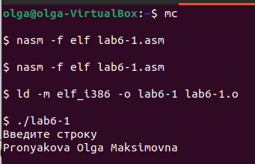

Рис. 8: Исполнение файла

## 4.3 Подключение внешнего файла

Скачиваю файл in_out.asm со страницы курса в ТУИС. Он сохранился в каталоге “Загрузки” (рис. 9).

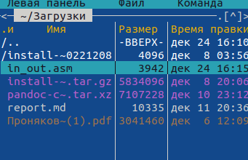

Рис. 9: Скачанный файла

С помощью функциональной клавиши F5 копирую файл in_out.asm из каталога Загрузки в каталог lab06 (рис. 10).

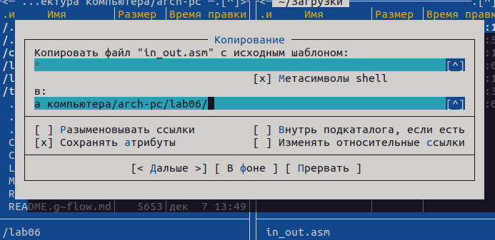

Рис. 10: Копирование файла

С помощью функциональной клавиши F5 копирую файл lab6-1 в тот же каталог, но с другим именем (рис. 11).

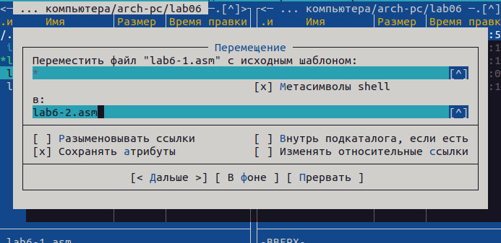

Рис. 11: Копирование файла

Изменяю содержимое файла lab6-2.asm в редакторе nano, чтобы в программе использовались подпрограммы из внешнего файла in_out.asm (рис. 12).

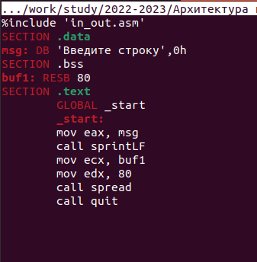

Рис. 12: Редактирование файла

Транслирую текст программы файла в объектный файл. Выполняю компоновку объектного файла. Запускаю исполняемый файл и с клавиатуры ввожу свои ФИО (рис. 13).

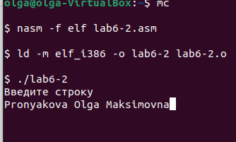

Рис. 13: Исполнение файла

Открываю файл lab6-2.asm для редактирования в nano. Изменяю в нем подпрограмму sprintLF на sprint. Сохраняю изменения (рис. 14).

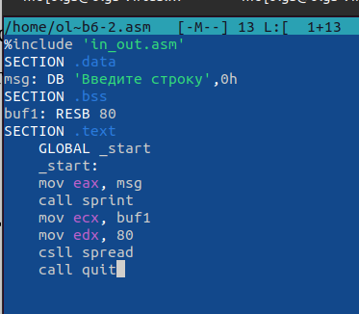

Рис. 14: Отредактированный файл

Транслирую текст программы файла в объектный файл. Выполняю компоновку объектного файла. Запускаю исполняемый файл и с клавиатуры ввожу свои ФИО (рис. 15).

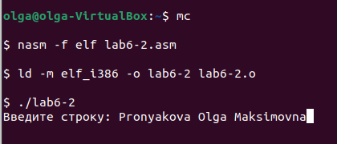

Рис. 15: Исполнение файла

Разница между первым исполняемым файлом и вторым в том, что запуск первого запрашивает ввод с новой строки, а запуск второго запрашивает ввод без переноса на следующую строчку.

## 4.4 Выполнение заданий для самостоятельной работы

Создаю копию файла lab6-1.asm с именем lab6-1.2.asm (рис. 16).

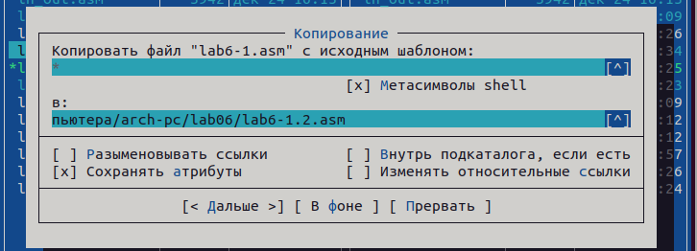

Рис. 16: Копирование файла

С помощью функциональной клавиши F4 открываю созданный файл для редактирования. Изменяю программу так, чтобы кроме ввода приглашения и запроса ввода, она выводила вводимую пользователем строчку (рис. 17).

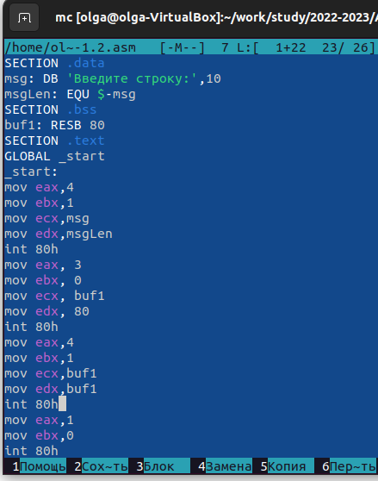

Рис. 17: Редактирование файла

Транслирую текст программы файла в объектный файл. Выполняю компоновку объектного файла. Запускаю исполняемый файл и с клавиатуры ввожу свои ФИО (рис. 18).

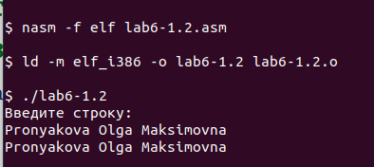

Рис. 18: Исполнение файла

Создаю копию файла lab6-2.asm с именем lab6-2.2.asm (рис. 19).

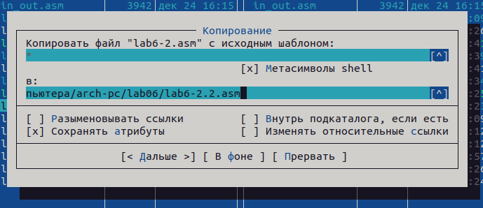

Рис. 19: Копирование файла

С помощью функциональной клавиши F4 открываю созданный файл для редактирования. Изменяю программу так, чтобы кроме ввода приглашения и запроса ввода, она выводила вводимую пользователем строчку (рис. 20).

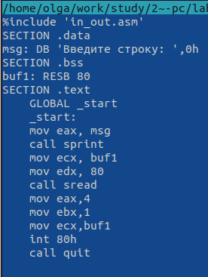

Рис. 20: Редактирование файла

Транслирую текст программы файла в объектный файл. Выполняю компоновку объектного файла. Запускаю исполняемый файл и с клавиатуры ввожу свои ФИО (рис. 21).

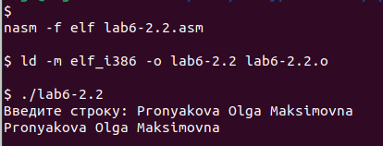

Рис. 21: Исполнение файла

# 5 Выводы

Я приобрела практические навыки в Midnight Commander и освоила инструкции языка ассемблера mov и int.

# Список литературы

[1. Архитектура ЭВМ](https://esystem.rudn.ru/pluginfile.php/1584622/mod_resource/content/1/Лабораторная%20работа%20№3.pdf)